32位xp如何使用4G以上内存

工具：
- 绿色精简版everestultimate
http://pan.baidu.com/s/1tF3x3
- 绿色精简版ramdisk2008
http://pan.baidu.com/s/1EElOP
- 绿色精简版VMware6.0（VM虚拟机非必须）
http://pan.baidu.com/s/1zfiog

步骤：
一、检查我们的电脑是否支持PAE
PAE全称是：Physical Address Extension，物理地址扩展），现在较新的电脑一般都支持的了，如果确认自己的电脑可以支持，这一步其实是可以省略的。
1、我们打开everestultimate，直接解压就可用了。
2、点主板，再点内存。
3、看最下面Physical Address Extension (PAE) 选项，是否支持！
你的电脑可以支持的吧，呵呵。如果不支持，那就先收藏，以后留着用吧。
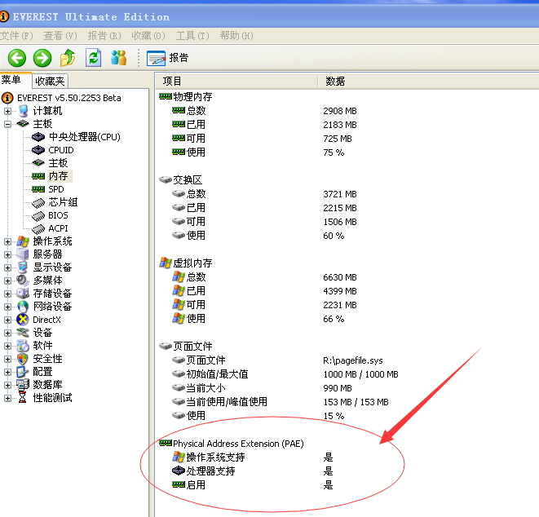
二、把PAE用起来
1、右键点我的电脑，选属性。
2、点高级，再点启动和故障恢复的设置。
3、点系统启动下的编辑，手动编辑系统启动boot.ini。
4、在 "Microsoft Windows XP Professional" 后面，加一个空格，再/PAE，再加一空格。 注意是在"Microsoft Windows XP Professional" 中的引号的后面。
5、然后保存，退出，全部点是或确定。
6、重启系统，
7、重启后可以再用第一步来看看有什么变化没有。正常的话，应该显示三个“是”。
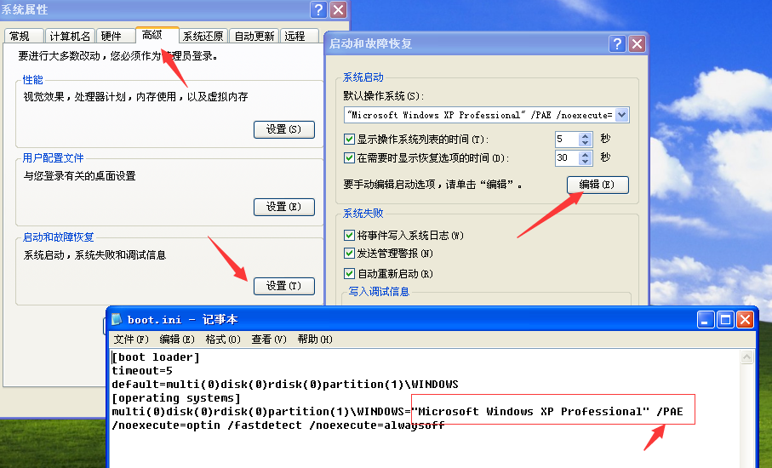
三、使用RAMDISK这个软件，把系统没认出来的内存用起来吧。
1、运行ramdisk.exe。点击install ramdisk
2、选择设置的RAMDISK为1G或者2G，再确定就行了。
3、把虚拟内存设置到RAMDISK里面去。这样的好处就是加快程序运行，保护硬盘。
A、右键点我的电脑，选属性-高级。
B、再点性能的设置，选高级-更改（虚拟内存）。
C、在弹出的虚拟内存页面，先把系统默认页面文件存放盘和大小都取消，即设置为无分页文件，再点设置，（很多人没点这个设置，所以不生效）
D、然后选择R盘，自定义大小为1000-1000 或则1900-1900
E、最后一路确定。
4、运行目录内的注册表文件：RAM4G.REG。
5、重启电脑。
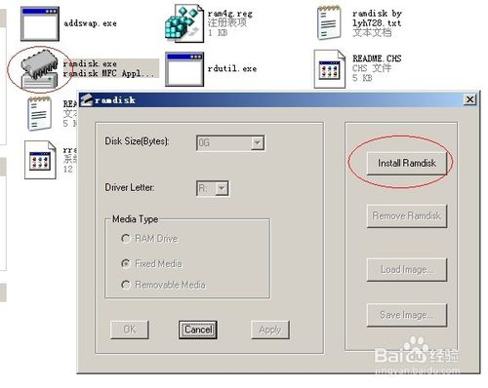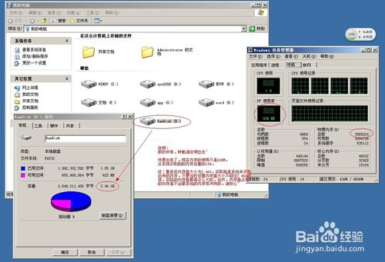

四、如何知道自己用上了4G内存
1、请先打开任务管理器，留意一下，原来的系统启动完成后，使用了多少内存，当你的设置了RAMDISK后，再看看使用了多少内存，如果相差不大，那就说明成功了。
2、可以用我提供的VMWARE精简版安装后，看一下可用内存是多少。
直接解压VMWARE虚拟机绿色精简版，执行：“绿化.bat”
运行VMWARE，新建一个虚拟机，这些相信大家都没问题的啦。
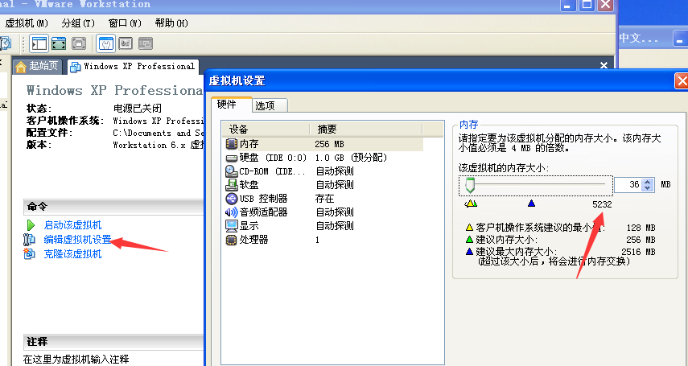
- 4

